MINISTÉRIO DA AGRICULTURA, PECUÁRIA E ABASTECIMENTO
MINISTÉRIO DAS RELAÇÕES EXTERIORES

Pavilhão Brasileira - BIOFACH 2022

Uma feira voltada para promoção de produtos orgânicos

15 a 18 de fevereiro de 2022 – Nuremberg, Alemanha

TERMOS E CONDIÇÕES DE PARTICIPAÇÃO

INFORMAÇÕES GERAIS SOBRE A FEIRA BIOFACH

Data: 15 a 18 de fevereiro de 2022
Local: Exhibition Centre Nuremberg / Alemanha
Site: https://www.biofach.de/en
Setor: Alimentos orgânicos
Mercados Foco: Europa (Alemanha)
Horário de funcionamento:
VISITANTES
15 a 18 de fevereiro (das 9h às 18h)
EXPOSITORES
15 a 18 de fevereiro (das 8h às 19h)

INSCRIÇÃO E SELEÇÃO DE EXPOSITORES

- A organização do Pavilhão Brasil na BioFach 2022 será realizada conjuntamente pelo Ministério da Agricultura, Pecuária e Abastecimento (MAPA), por meio das Secretarias de Agricultura Familiar e Cooperativismo e de Comércio e Relações Internacionais, pela Apex-Brasil e pelo Ministério das Relações Exteriores (MRE), através da Embaixada do Brasil em Berlim.

Vagas, Inscrição e Seleção de Expositores

- Serão selecionados até 10 (dez) empreendimentos/cooperativas, prioritariamente da agricultura familiar brasileira, que produzam orgânicos.
- As inscrições deverão ser realizadas exclusivamente por meio do Formulário de Inscrições Online disponibilizado no hotsite do evento no Portal do MAPA. O ato da inscrição não garante a seleção para a participação no evento, mas apenas a intenção de participar do processo seletivo de expositores para o Pavilhão Brasil, conforme descrito nestes termos e condições de participação.
- A seleção dos expositores levará em consideração os aspectos abaixo, entre outros, a critério dos organizadores do Pavilhão Brasil:

(a) Setor de atuação e adequação dos produtos ao evento;
(b) Histórico de participações em feiras internacionais na qualidade de expositor;
© Disponibilização de produtos para amostragem e degustação;
(d) Histórico de atividades voltadas à exportação, se for o caso;
(e) Composição do portfólio para apresentação no evento; e
(f) Histórico de participação em outros eventos organizados pelo MAPA em parceria com o MRE (ausências, condutas indevidas etc.).

- O número de expositores selecionados será limitado à área disponível até o máximo de 10 (dez).

- O expositor selecionado concorda em ceder todos e quaisquer direitos de uso de imagem para divulgação, sem fins comerciais, da empresa ou do setor que representa.

- Nos casos de existir mais de uma empresa que tenha alcançado a mesma pontuação total, será considerado o maior valor adquiridos nos itens “b” e “f”.

- A aprovação definitiva no evento está condicionada a avaliação da feira que considerará a validade dos certificados de produtos orgânicos apresentados.

ORGANIZAÇÃO DO PAVILHÃO BRASIL

- À organização do Pavilhão Brasil compete o fornecimento, sem ônus para os expositores, dos seguintes itens de infraestrutura e serviços de apoio:

(a) Contratação do espaço, projeto, montagem do estande, bem como a elaboração e impressão das artes gráficas para a comunicação visual;
(b) Locação de mobiliário básico dos estandes, utensílios e equipamentos de utilização coletiva;
© Contratação de serviços e manutenção do pavilhão (limpeza, eletricidade, água, etc.);
(d) Elaboração e impressão do catálogo oficial de expositores selecionados para integrar o Pavilhão Brasil e cadastro no diretório geral de expositores do evento, respeitada a disponibilidade de tempo para o cumprimento de prazos, bem como de orçamento;
(e) Contratação de recepcionistas com fluência nos idiomas português, alemão e inglês para auxiliarem os organizadores e expositores do Pavilhão Brasil.
(f) Inscrição dos expositores na feira.
(g) Reunião online preparatória (webinar).

- A locação de equipamentos e utensílios de utilização exclusiva dos expositores, assim como a contratação de promotores ou intérpretes de uso exclusivo é da inteira responsabilidade das respectivas empresas expositoras, condicionada à autorização pelos organizadores do Pavilhão Brasil.

- A utilização de qualquer material publicitário por partes dos expositores fica condicionada à autorização pelos organizadores do Pavilhão Brasil.

- A distribuição dos expositores no Pavilhão Brasil levará em conta a experiência do expositor em feiras internacionais, sua atuação no mercado, disponibilização de produtos para amostragem e degustação, a unidade do Pavilhão Brasil, dentre outros.

- As solicitações feitas pelos expositores junto à organização da BioFach 2022 deverão ser previamente submetidas aos organizadores do Pavilhão Brasil.

- A organização do Pavilhão Brasil isenta-se de quaisquer responsabilidades e prejuízos decorrentes do cancelamento da participação brasileira no evento por motivo de força maior.

- Em ocasião da pandemia de COVID-19, o MAPA e a Apex-Brasil reservam-se o direito de cancelar esta ação a depender do cenário mundial. No caso de não realização do evento por este motivo, quaisquer valores pagos pelas empresas participantes à Apex-Brasil serão ressarcidos.

EXPOSITORES DO PAVILHÃO BRASIL

- Os custos e procedimentos referentes à participação dos representantes e colaboradores da empresa expositora enviados para a feira (passagens aéreas, alimentação, hospedagem, procedimentos consulares, vistos, vacinas, seguro viagem e demais despesas pessoais) são de inteira responsabilidade dos expositores. Também são de sua responsabilidade as despesas com a logística relativas ao envio e armazenamento de amostras e materiais promocionais impressos.

- O empreendimento deverá enviar ao MAPA o comprovante de bilhete aéreo do representante na feira observando as datas limites de chegada em Nuremberg até o dia 13/2/2022 e partida de Nuremberg 19/2/22.

- É obrigatória a participação de representante de cada expositor na reunião de coordenação que antecede o evento, além de recomendada a presença em toda a programação oficial da missão, como forma de preparo à participação na feira.

- É obrigatória a presença de ao menos 1 (um) representante de cada expositor no seu respectivo estande durante toda a duração da feira, sendo recomendada a presença de 2 (dois) representantes por expositor. Eventuais abandonos de estande ocasionarão em penalidades após o evento.

- Responder os contatos realizados pelo Mapa e Apex-Brasil para definição sobre a participação no pavilhão Brasil
- Preencher o formulário de avaliação durante o evento e estar disponível para futuras avaliações realizadas pelo Mapa e Apex-Brasil aos contratados.

- O descumprimento das orientações poderá inviabilizar futuras participações em feiras com apoio do Mapa.

SOBRE AS COTAS DE PARTICIPAÇÃO

- Poderá ser cobrada uma taxa de participação no valor de USD 100,00 (cem dólares), para despesas de capacitação feitas pela ApexBrasil, valor este exclusivo para os empreendimentos de Agricultura Familiar.

- Em caso de cobrança, o valor da contribuição será pago diretamente à Apex-Brasil por meio de boleto bancário.

- Em caso de cobrança, o valor será cobrado após a realização do evento e a taxa de conversão será a taxa à mercado (Banco do Brasil) no dia do faturamento.

CANCELAMENTOS DE PARTICIPAÇÃO

- Destacam-se aqui as condições apresentadas no “termo de adesão”, a ser enviado pela ApexBrasil, o qual deverá ser assinado pelo expositor no momento da confirmação de sua participação, após a Seleção do Mapa.
- O cancelamento realizado após o recebimento do formulário de adesão assinado poderá acarretar a retenção do valor pago pelo participante, ou a cobrança de multa, conforme quadro abaixo:

Notificação recebida pela Apex-Brasil | % retenção ou multa a ser cobrada
Até 60º dia que antecede a data inicial dos serviços | 10% do valor previsto no item 23 deste documento.
Entre o 59º e o 30º dia que antecedem a data inicial dos serviços | 50% do valor no item 23 deste documento.
Após o 30º dia que antecede a data inicial dos serviços | 100% do valor previsto no item 23 deste documento.

- Caso não seja observada a antecedência mínima para a notificação do cancelamento disposta acima pelo participante, o Mapa e ApexBrasil reservam-se o direito de excluir este participante de integrar quaisquer eventos por eles promovidos ou apoiados no período de 6 (seis) meses.

- Em ocasião da pandemia de COVID-19, o Mapa e a Apex-Brasil reservam-se o direito de cancelar esta ação a depender do cenário mundial. No caso de não realização do evento por este motivo, quaisquer valores pagos pelas empresas participantes à Apex-Brasil serão ressarcidos.

AMOSTRAS E DEGUSTAÇÃO
- Incentiva-se fortemente a exposição dos produtos e a prática de degustação pelos expositores, com vistas a potencializar os resultados comerciais e à consolidação de imagem do produto de origem brasileira.

- O envio de amostras e produtos para degustação está sujeito às mesmas regras e restrições impostas às importações para o país em questão e às regras contidas nos regulamentos da feira. Por esse motivo, recomenda-se que o planejamento para o envio seja feito com antecedência.

- Fica vedada a exposição e/ou promoção de produtos diferentes dos indicados no Formulário de Inscrição.

- Fica vedada a exposição e/ou promoção de produtos que não tenham origem e/ou processamento no Brasil.

AGENDAS PARALELAS E CERTIFICADOS

- O MAPA trabalha na perspectiva de realização de agenda paralela à feira com o objetivo de potencializar a participação do Brasil no evento, o que inclui visitas técnicas, participação em fóruns, entre outros.

- Devem ser observadas, sob pena de eliminação, as determinações e prazos dos Comunicados Oficiais enviados pelos organizadores do Pavilhão Brasil e disponibilizados no hotsite do evento no Portal do MAPA na internet.

- Os candidatos deverão enviar cópia escaneada de pelo menos um dos certificados internacionais de orgânicos, com validade pelo menos até a data final da feira, que o empreendimento detenha. A lista segue abaixo e pode ser acessada no sítio eletrônico da Biofach: https://www.ifoam.bio/our-work/how/standards-certification/organic-guarantee-system/ifoam-family-standards

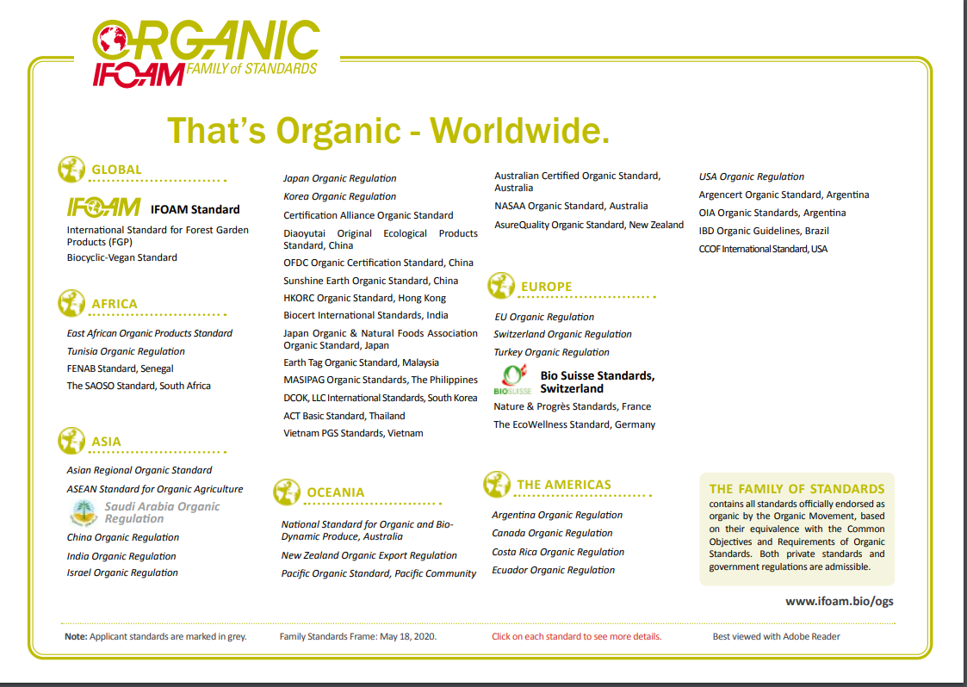

NORMAS DE HIGIENE

- Em razão da Pandemia de Covid 19, todos os estandes estarão sujeito as regras de higienização e limpeza especificados no Link https://www.biofach.de/en/exhibitors/hygiene-concept

- Os expositores devem seguir as normas de higiene implementados pelo promotor do evento descritas em : https://www.biofach.de/en/exhibitors/hygiene-concept

- Distanciamento social: um distanciamento mínimo de 1,5 m entre as pessoas em todas as áreas do recinto de exposições.

- Coberturas faciais: Em geral, todas as pessoas com mais de sete anos são obrigadas a usar máscaras nos espaços internos do local da exposição. As coberturas faciais podem ser removidas nas mesas do estande de exposição, desde que uma distância mínima de 1,5 m possa ser mantida com segurança e assumindo que a incidência de infecção permaneça baixa.

- Nas áreas externas é obrigatório o uso de coberturas faciais sempre que não seja possível manter medidas mínimas de distanciamento social. Sempre carregue uma máscara com você.

- Lavagem das mãos: Recomendamos fortemente a lavagem frequente e completa das mãos. Instalações para lavagem e desinfecção das mãos projetadas com o distanciamento social em mente estão disponíveis para você.

- Mal-estar no recinto de exposições: Visite o recinto de exposições NürnbergMesse apenas se gozando de boa saúde. Infelizmente, você não pode visitar uma feira comercial se tiver entrado em contato com alguém infectado com SARS-CoV-2 nos últimos 14 dias, ou se tiver sintomas de infecção do trato respiratório ou se tiver temperatura elevada. Mais informações consulte o site do Ministério da Saúde.

CALENDÁRIO TENTATIVO DE ATIVIDADE
- Este calendário servirá como base para a programação dos expositores selecionados. As datas e ações nele descrito poderão sofrer alterações. Recomendamos sempre acompanhar o portal do evento: https://www.gov.br/agricultura/pt-br/assuntos/relacoes-internacionais/eventos-internacionais/feiras-internacionais/biofach-alemanha-2022.
DATA /  2021 - 2022 | ATIVIDADE
19/08 a 15/09/2021 | Período de Inscrições
Até 22/09/2021 | Recebimento pelo MAPA do(s) certificado(s) internacional de orgânicos válido para a BioFach 2022 pelo email: cgpc_2@agricultura.gov.br . Observar item 34.
29/09/2021 | Resultado do processo seletivo.
29/09 a 06/10/2021 | Período de adesão.  (O “Termo de Adesão” será enviado por e-mail, pela ApexBrasil, para os empreendimentos selecionados.)
07/10 a 08/10/2021 | Inserção dos empreendimentos selecionados na plataforma oficial do evento.
13/12/2021 | Recebimento, pelo MAPA, do comprovante de compra de bilhete aéreo. Observar datas limites de chegada e partida (item 16)
A informar | Data limite para envio de imagens e logos do empreendimento.
A informar | Capacitação para participação na Biofach 2022 (a confirmar)
13/02/2022 | Chegada em Nuremberg (observar data limite máxima de chegada).
A informar | Agenda de visitas técnicas e reunião de coordenação (a confirmar)
15/2 a 18/2/2022 | Feira BioFach 2022
19/2/2022 | Partida de Nuremberg (data limite para partida).

